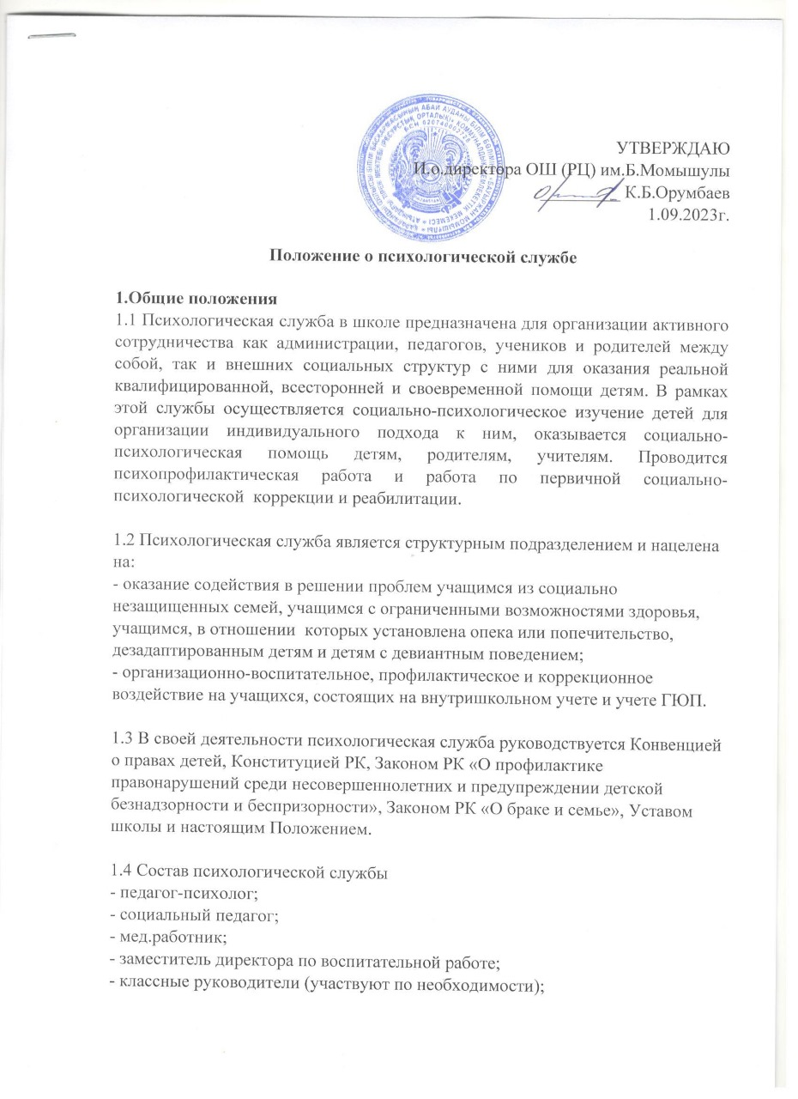

- инспектор ГЮП (участвует по необходимости).

1.5 Основное назначение службы – это психологическая и социальная защита ребенка, подростка, оказанием ему психологической, социальной помощи, умение организовать его обучение, его реабилитацию и адаптацию в обществе.

**2.Направление работы**

**Социально-педагогическое**. Выявление социальных и личностных проблем детей всех возрастов, у их родителей.

**Социально-правовое**. Защита прав ребенка.

**Социально-психологическое**. Психолого-педагогическое просвещение с целью создания оптимальных условий для взаимопонимания

**Социально-профилактическое**. Раннее выявление и предупреждение факторов отклоняющегося поведения у учащихся.

**Социально-диагностическое** . Установление причин отклоняющегося поведения детей и подростков, причин социального неблагополучия семьи.

**Социально-информационное**. Повышение педагогической и законодательной грамотности.

**3.Функции службы**

**1.Социально-педагогическая:**

- оказанием квалифицированной социально-педагогической помощи ребенку в саморазвитии, самопознании, самооценке, самоутверждении, самореализации.

- усиление позитивных влияний и нейтрализация или переключение негативных влияний социальной среды.

**2.Социально-правовая**

- Использование имеющегося арсенала правовых норм для защиты прав и интересов личности

**3.Социально-психологическая**

- оказание помощи в разрешении межличностных конфликтов, снятие депрессивного состояния.

- организация социально-психологических консультаций для учащихся, педагогов и родителей.

**4.Социально-профилактическое**

- организация системы профилактических мер по предупреждению отклоняющегося (девиантного) и преступного (делинквентного) поведения детей и подростков.

**5.Социально-диагностическая**

- изучение и анализ психологического фона школы с целью выявления его воздействия на личность ученика и разработка мер по его оптимизации.

**6.Социально-информационная**

- знакомство с законодательными актами и использование имеющегося арсенала правовых норм для защиты прав и интересов личности.

**7.Социально-медицинское**

- контроль за питанием, трудовым, физическим воспитанием, условиями организации учебного времени с целью поддержания здоровья учащихся.

**4.Права, обязанности и ответственность сотрудников психологической службы**

4.1 Сотрудники психологической службы обязаны:

- руководствоваться настоящим Положением;

- участвовать в работе методических семинаров самой службы, а также проводимых вышестоящими организациями социальных и психологических конференциях и семинарах;

- постоянно повышать свой профессиональный уровень;

- отчитываться о ходе и результатах проводимой работы перед администрацией школы;

- рассматривать запросы и принимать решения строго в пределах своей профессиональной компетенции;

- работать в тесном контакте с администрацией, педагогическим коллективом и родителями учащихся;

- хранить в тайне сведения, полученные в ходе диагностической и консультативной работы, если ознакомление с ними не является необходимым для осуществления педагогического аспекта координационной работы;

- информировать участников педсоветов, психолого-педагогически консилиумов, администрацию школы о задачах, содержании и результатах проводимой работы в рамках, гарантирующих соблюдение предыдущего пункта.

**4.2 Сотрудники психологической службы имеют право:**

-принимать участие в педсоветах, психолого-педагогических консилиумах, заседаниях методических объединений и т.д.

- посещать уроки, внеклассные и внешкольные мероприятия с целью проведения наблюдений за поведением и деятельностью учащихся;

- знакомиться с необходимой для работы педагогической документацией, проводить в школе групповые и индивидуальные социальные и психологические исследования;

- вести работу по пропаганде психолого-педагогических знаний путем лекций, бесед, выступлений, тренингов и др.

- обращаться с запросами в медицинские и дефектологические учреждения;

- участвовать в научно-исследовательских работах, в курировании социально-психологической практики студентов колледжей и ВУЗов;

- определять и выбирать направления и формы повышения квалификации в соответствии с собственными профессиональными требованиями.

**5.Взаимоотношения и связи на работе**

5.1 Сотрудники психологической службы осуществляют деятельность в тесном контакте с педагогическим коллективом, администрацией и родителями учащихся.

5.2 Место проведения: кабинет заместителя директора по воспитательной работе, кабинет социального педагога, кабинет психолога.

5.3 Деятельность психологической службы осуществляется согласно плана психологической службы.